**Gasolina**

**O que é? E como e feito?**

Definição

A gasolina é um combustível fóssil produzida a partir do petróleo. É formada, principalmente, por hidrocarbonetos. Porém, possui também em sua composição (em pequena quantidade): produtos oxigenados, enxofre, compostos metálicos e de nitrogênio.

Fonte(<https://m.suapesquisa.com/o_que_e/gasolina.htm>)

A gasolina é obtida através do refinamento e do craqueamento do petróleo, sendo composta por uma mistura de hidrocarbonetos com cinco a dez átomos de carbono na cadeia. Assim, a qualidade da gasolina varia de acordo com os hidrocarbonetos que a compõem.

Pense no barril de petróleo como uma cesta cheia de peças de um quebra-cabeça. Todas elas são feitas do mesmo material (moléculas de carbono e hidrogênio), mas têm tamanhos e formas diferentes. E é justamente o tamanho e a forma de cada uma que determinam se essas peças vão ser usadas para formar gás de cozinha, asfalto para pavimentar as ruas da cidade ou litros de gasolina ou óleo diesel.

Tudo começa com a separação física das peças do quebra-cabeça por meio do aquecimento do petróleo na refinaria, em um processo chamado destilação atmosférica. Como o tamanho dos hidrocarbonetos é diferente, os pontos de ebulição de cada material também não são iguais. A técnica consiste em fazer o petróleo virar vapor e, depois, resfriá-lo gradativamente.

Quando cada parte atinge novamente seu ponto de ebulição, ela condensa. Aí está a sacada: a substância com maior ponto de ebulição fica líquida primeiro, e a de menor cadeia só condensa no ponto mais alto da coluna. Placas em diferentes alturas recolhem cada um dos produtos separadamente. O mais famoso deles é justamente a gasolina.

Mas nenhum carro no país é abastecido apenas com essa gasolina que sai da refinaria, denominada “gasolina A”. O combustível que chega aos postos contém 27% de etanol anidro, volume obrigatório por lei para as gasolinas comuns.

O material passa, então, a ser chamado de “gasolina C”. Mais do que estimular o uso de energias renováveis, a adição de álcool à gasolina é feita para garantir que a mistura de ar e combustível no motor não exploda. Fonte(<https://www.google.com/amp/s/revistagalileu.globo.com/amp/Revista/noticia/2018/03/gasolina-conheca-o-processo-para-fabricacao-do-combustivel.html>)

**Transporte**

Tanques

O transporte de combustíveis é feito através de tanques, que por sua vez são conduzidos por caminhões até seus locais de destino. Essa parte do processo também é cuidadosamente regulamentada, para que não haja problemas e os riscos sejam minimizados.

Os tanques devem possuir seções elípticas, e devem ser revestidos com aço. Suas dimensões variam de acordo com o caminhão, definidas de acordo com os entre-eixos do veículo, entretanto os compartimentos possuem, em média, 5.000 litros de capacidade.

https://www.onpetro.com.br/como-e-feito-o-transporte-de-combustivel/#:~:text=O%20transporte%20de%20combust%C3%ADveis%20%C3%A9,e%20os%20riscos%20sejam%20minimizados.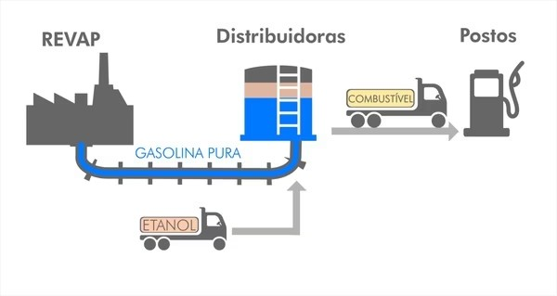

**Armazenamento**

Empresas que trabalham com o processamento, fornecimento ou transporte de produtos inflamáveis devem estar atentas aos cuidados com o armazenamento desse tipo de material.

Grande parte de indústrias e empresas adquirem grandes quantidade de líquidos inflamáveis e combustíveis, o que exige um vasto conhecimento sobre o manuseio e armazenagem. sistemas de armazenamento de derivados de petróleo e outros combustíveis configuram-se como empreendimentos potencialmente ou parcialmente poluidores e geradores de acidentes ambientais, e que vazamentos de derivados de petróleo e outros combustíveis podem causar contaminação de corpos d’água subterrâneos e superficiais, do solo e do ar. Além dos riscos de incêndio e explosões, decorrentes desses vazamentos, principalmente, pelo fato de que parte desses estabelecimentos localizam-se em áreas densamente povoadas.

http://www.guterrescombustiveis.com.br/noticias/conheca-as-regras-para-armazenagem-de-combustiveis/

